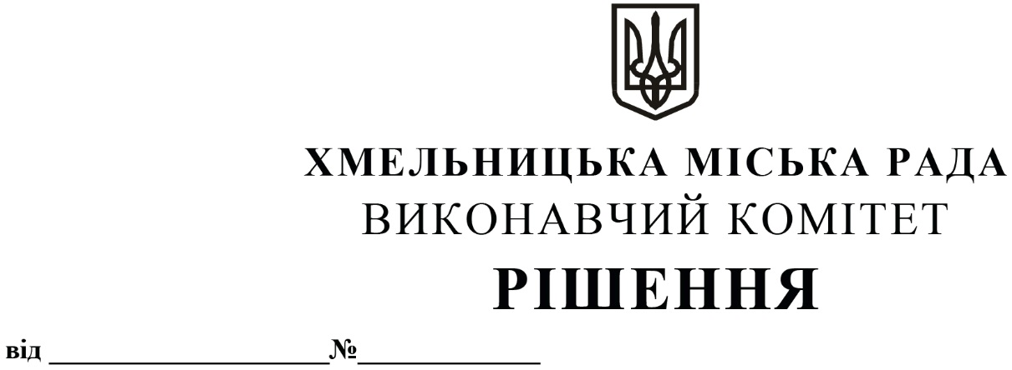

Про оголошення аукціонів на продовження
договорів оренди нежитлових приміщень
міської комунальної власності

Розглянувши заяви орендарів нерухомого майна щодо продовження строку оренди нежитлових приміщень міської комунальної власності, керуючись Законом України «Про місцеве самоврядування в Україні», ч. 9 ст. 18 Закону України «Про оренду державного та комунального майна» (№157- ІХ), Порядком передачі в оренду державного та комунального майна, затвердженим постановою Кабінету Міністрів України від 03.06.2020 № 483, рішенням позачергової сорок шостої сесії Хмельницької міської ради від 07.10.2020 № 14 «Про надання повноважень щодо оренди комунального майна територіальної громади міста Хмельницького (крім землі)», виконавчий комітет міської ради

В И Р І Ш И В:

1. Оголосити аукціони, за результатами яких чинні договори оренди нежитлових приміщень міської комунальної власності, згідно з додатком, можуть бути продовжені з існуючими орендарями або укладені з новими орендарями.

2. Управлінню комунального майна розробити та подати на затвердження виконавчого комітету умови оренди та використання об’єктів, зазначених у додатку до рішення.

3. Контроль за виконанням рішення покласти на заступника міського голови В. Гончарука.

Міський голова О. СИМЧИШИН

